Flujos_MD [Migración DTA TV]

Diagramas de flujos del sistema PISA GT



Tabla de Contenidos
Flujos_MD [Migración DTA TV] 1
Diagramas de flujos del sistema PISA GT 1
1
1 MD_BD (Básico Digital HFC) 4
1.1 MD_BD (Básico Digital HFC) 5
1.1.1 Elementos del proceso 5
1.1.1.1 DZ:: TELGLOB ZONIFICA TRABAJO 5
1.1.1.2 DT:: TELGLOB PARA INSTALACIÓN 5
1.1.1.3 DA:: TELGLOB ACTIVA 5
1.1.1.4 DO:: TELGLOB REEMPLAZA SERIES 5
1.1.1.5 CO:: COMERCIAL OBJETADA 5
1.1.1.6 DP:: TELGLOB PROGRAMA EQUIPO 6
1.1.1.7 DF:: TELGLOB FACTURACIÓN 6
2 MD_BT (Cable Digital PY) 7
2.1 MD_BT (Cable Digital PY) 8
2.1.1 Elementos del proceso 8
2.1.1.1 CO:: COMERCIAL OBJETADA 8
2.1.1.2 DP:: TELGLOB PROGRAMA EQUIPO 8
2.1.1.3 DT:: TELGLOB PARA INSTALACIÓN 8
2.1.1.4 DO:: TELGLOB REEMPLAZA SERIES 8
2.1.1.5 DF:: TELGLOB FACTURACIÓN 8
2.1.1.6 DA:: TELGLOB ACTIVA 9

- MD_BD (Básico Digital HFC)

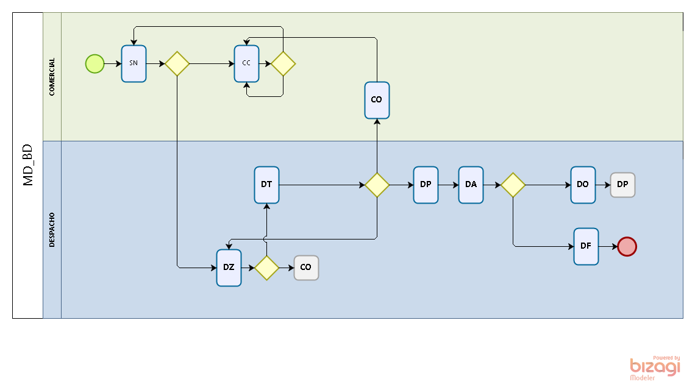
  - MD_BD (Básico Digital HFC)
    - Elementos del proceso

      - DZ:: TELGLOB ZONIFICA TRABAJO
DBETA DBRUT DBTIPO DBTPPG
DZ SVG9000 MD U

      - DT:: TELGLOB PARA INSTALACIÓN
DBETA DBRUT DBTIPO DBTPPG
DT SVG3032 MD I
DT SVG4992 MD I
DT SV0727 MD I
DT SVG3010 MD U
DT SVG3401 MD U

      - DA:: TELGLOB ACTIVA
DBRUT DBTIPO DBTPPG
SVG3030 MD I
SVG3033 MD I
SVG3021 MD I

      - DO:: TELGLOB REEMPLAZA SERIES
DBETA DBRUT DBTIPO DBTPPG
DO SVG4997 MD I

      - CO:: COMERCIAL OBJETADA
DBETA DBRUT DBTIPO DBTPPG
CO SVG0136 MD I

      - DP:: TELGLOB PROGRAMA EQUIPO
DBETA DBRUT DBTIPO DBTPPG
DP SVG3032 MD I
DP SVG3051 MD U
DP SVG3070A MD U
DP SVG3401 MD U
DP SVG5003 MD U

      - DF:: TELGLOB FACTURACIÓN
DBETA DBRUT DBTIPO DBTPPG
DF SV7210 MD I

- MD_BT (Cable Digital PY)

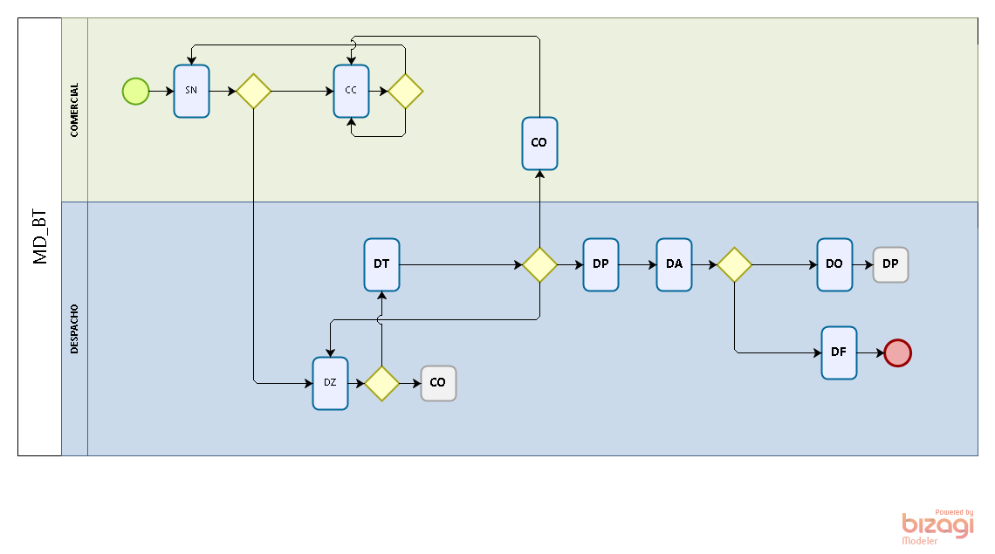
  - MD_BT (Cable Digital PY)
    - Elementos del proceso

      - CO:: COMERCIAL OBJETADA
DBETA DBRUT DBTIPO DBTPPG
CO SVG0136 MD I

      - DP:: TELGLOB PROGRAMA EQUIPO
DBETA DBRUT DBTIPO DBTPPG
DP SVG3032 MD I
DP SVG3051 MD U
DP SVG3070A MD U
DP SVG3401 MD U
DP SVG5003 MD U

      - DT:: TELGLOB PARA INSTALACIÓN
DBETA DBRUT DBTIPO DBTPPG
DT SVG3032 MD I
DT SVG4992 MD I
DT SV0727 MD I
DT SVG3010 MD U
DT SVG3401 MD U

      - DO:: TELGLOB REEMPLAZA SERIES
DBETA DBRUT DBTIPO DBTPPG
DO SVG4997 MD I

      - DF:: TELGLOB FACTURACIÓN
DBETA DBRUT DBTIPO DBTPPG
DF SV7210 MD I

      - DA:: TELGLOB ACTIVA
DBRUT DBTIPO DBTPPG
SVG3030 MD I
SVG3033 MD I
SVG3021 MD I

